ГУСАРОВ НИКОЛАЙ МИХАЙЛОВИЧ

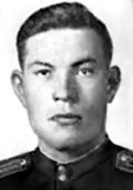

21 ноября (4 декабря) 1917 г. - в деревне НОВОСЁЛКИ ныне Колпнянского района Орловской области в семье крестьянина родился Николай Михайлович ГУСАРОВ. Русский.
Окончил 2 курса Орловского семеноводческого техникума.
С 1936 г. - в Рабоче-Крестьянской Красной Армии.
В 1939 г. - окончил Качинскую военную авиационную школу лётчиков.
1939 г. - участвовал в освободительном походе в Западную Украину.
С июня 1941 г. - участник Великой Отечественной войны.
С 1942 г. - член КПСС.
05 июля 1943 г. капитан Н.М.ГУСАРОВ вылетел на самолёте Лавочкин-5 на прикрытие наземных войск. В воздушном бою над станцией Поныри Курской области сбил один истребитель противника и другой таранил.
К ноябрю 1943 г. - майор Н.М.ГУСАРОВ совершил 432 боевых вылета, в 69 воздушных боях сбил лично 15 и в составе группы 14 самолётов противника.
04 февраля 1944 г. Николаю Михайловичу ГУСАРОВУ присвоено Звание Героя Советского Союза с вручением ордена Ленина и медали "Золотая Звезда" (№ 3235).
Воевал до конца войны.
В 1949 г. - окончил Высшие офицерские лётно-тактические курсы.
С 1955 г. - полковник Н.М.ГУСАРОВ - в запасе по состоянию здоровья.
Проживал в городе Железнодорожный Московской области.
03 сентября 1979 г. - Николай Михайлович ГУСАРОВ умер.
Награждён орденом Ленина, двумя орденами Красного Знамени, орденами Александра Невского, Отечественной войны 1-й степени, двумя орденами Красной Звезды, медалями.
Бюст Героя установлен на Аллее Героев в посёлке городского типа КОЛПНА Орловской области.

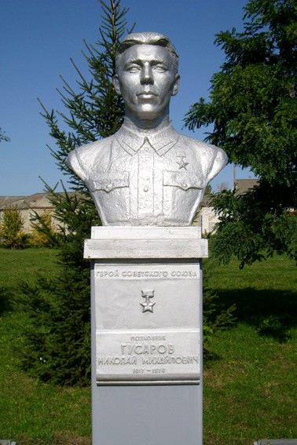
Фото А.А.СИМОНОВА 30.09.2007.

